Entretien avec Delphine Vallette

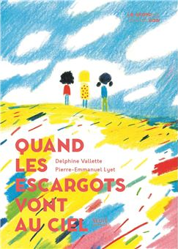
Autrice du livre « Quand les escargots vont au ciel »
illustré par Pierre-Emmanuel Lyet

publié en 2020 au Seuil Jeunesse
dans la collection Le grand bain.

Qui est Delphine Vallette ?

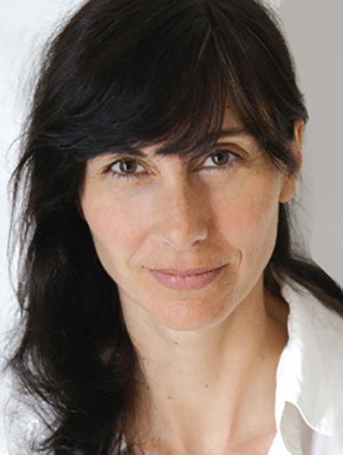
Delphine Vallette est directrice artistique en communication et en édition. Elle est aussi romancière.
Elle a publié deux romans pour adultes aux éditions Léo Scheer : Les Femmes préfèrent les monstres en 2008, et Mon deuxième est un garçon en 2012.

Elle a reçu Le Prix Sorcières 2021 "Carrément Passionnant mini" et le Prix Littérature Jeunesse de la Fête du Livre de Saint Etienne en 2021 pour son premier roman jeunesse : "Quand les escargots vont au ciel".

Elle fait donc une entrée remarquée dans l’univers de la littérature de jeunesse avec ce roman qui a retenu toute l’attention de notre comité de lecture pour sa sensibilité, sa drôlerie et son optimisme.

Nous avons voulu en savoir davantage sur ce qui se cache derrière cette belle réussite. Merci à elle d’avoir accepté de répondre à nos questions.

Bonjour Delphine,

Nous avons beaucoup aimé votre livre Quand les escargots vont au ciel.
Mais nous aimerions en savoir davantage sur sa création. Voilà nos questions :

Association Lire : Le livre est déjà, avant même de le lire, un plaisir pour les yeux : la jaquette, le poster, les illustrations, les couleurs sont joyeux, pleins de vitalité et en totale adéquation avec l’histoire. Un bel accord. Avez-vous eu le choix de l’illustrateur ? Et avez-vous travaillé ensemble pour concevoir le livre ?
Nous avons vu sur Internet que vous étiez aussi graphiste et maquettiste. Vous n’avez pas eu envie de créer vous-même les illustrations de votre livre ?

Delphine Vallette : J’aurais aimé l’illustrer mais la question ne se posait pas, l’éditeur souhaitant pour cette nouvelle collection avoir affaire à un auteur et un illustrateur différents. Cela dit, j’ai naturellement eu mon mot à dire et j’ai eu un vrai coup de cœur pour le travail de Pierre-Emmanuel Lyet. Nous avons échangé sur le texte qui était déjà écrit, et nous nous sommes très bien entendus. Et je trouve que l’idée de l’éditeur de cette couverture-poster est une occasion unique de s’exprimer pour un illustrateur, le format du roman étant par ailleurs plus contraignant. Les enfants adorent le « nuage-escargot » qui se cache dans le ciel.

LIRE : Vous avez dit quelque part ne pas aimer bêtifier avec les enfants. C’est évident quand on vous lit. Ceci dit, on ne peut pas parler aux enfants exactement de la même manière qu’aux adultes, ni écrire pour eux tout à fait de la même façon. Surtout sur des sujets aussi sérieux. Vous avez d’ailleurs aussi écrit des romans pour adultes. Comment situez-vous la différence entre les deux publics dans votre travail d’écriture ?

DV : Effectivement, je n’aime pas bêtifier, mais il y a bien sûr des choses et des mots à éviter, que les enfants ne peuvent pas entendre de la même façon qu’un adulte. En cela je trouve que l’écriture jeunesse est beaucoup plus difficile, chaque mot devant être pesé et mesuré. Le point commun entre les deux exercices, c’est qu’on doit avoir du respect pour son interlocuteur, croire à son intelligence, quel que soit son âge.

Asso LIRE : Dans « Quand les escargots vont au ciel », les thèmes abordés sont graves mais vous les traitez admirablement bien à hauteur d’enfant. Et vous nous rappelez très bien, au cas où nous l’aurions oublié, que lorsque l’on est enfant le jeu est quelque chose de sérieux.
La mort, les religions, les rites religieux, la tolérance…Qu’est-ce qui vous a donné envie de traiter ces thèmes ? Et d’où vous est venue cette idée géniale de l’escargot qui permet la distance affective nécessaire pour les échanges qui vont se faire entre les enfants ?
DV : Cet escargot a véritablement existé. Ma fille l’a bel et bien écrasé à l’âge de six ans, dans un parc du cinquième arrondissement à Paris. C’est donc une histoire vraie. Ma seule contribution a été de lui suggérer ce jeu de l’enterrement, pour calmer ses pleurs.
LIRE : Nous avons été très impressionnés par votre capacité à éviter tout didactisme, toute lourdeur pédagogique dans ce livre, alors que les thèmes abordés auraient pu en être « plombés » : les trois religions, les rapports filles/garçons, l’égalité entre eux…Thèmes graves, complexes que vous réussissez à traiter en laissant respirer le livre, en le laissant être léger malgré tout, subtil et très vivant. Le ton est toujours juste. Placer en même temps dans un square une petite fille juive, une autre qui est catholique et un petit garçon musulman, cela aurait pu être complètement artificiel, construit…et ça ne l’est pas.Comment avez-vous pensé cela ?
DV : Là encore, il y a une part de réalité, je connais ces petits personnages, et je suis la première stupéfaite de leur liberté de pensée et de parole, et de leur respect de leurs différences. Bien sûr, j’ai fait mon possible pour éviter tout didactisme, ou pire, tout prosélytisme, mais je crois que c’est surtout à eux que l’on doit… eh bien, cette fraîcheur.

LIRE : Cette justesse de ton, ce côté vivant et dynamique, il est obtenu je crois par l’importance et la crédibilité des dialogues. Cet art du dialogue entre enfants, vous l’utilisez souvent ou bien est-ce une spécificité de ce livre-là ?
DV : Le dialogue, c’est ce que je préfère. C’est vivant. Ce n’est donc pas une spécificité à ce livre-là.

LIRE : Les deux adultes dans cette histoire sont de beaux personnages. Ils sont présents mais ils restent discrets. Ils apportent de l’aide si besoin, ils font réfléchir mais ne sont pas intrusifs. Comment se sont imposés cette mère et ce grand-père quand vous avez écrit cette histoire ? Votre expérience personnelle en tant qu’adulte face à des enfants vous a-t-elle servi ?

DV : Oui, bien sûr. J’essaie d’avoir cette place dans ma vraie vie, d’être présente mais de ne pas les envahir. C’est un équilibre délicat.

LIRE : Vous parlez dans ce livre de ce temps de l’enfance qui peu à peu prend fin et s’engage vers ce qu’on peut appeler la pré-adolescence. Votre ton n’est jamais trop appuyé, les choses sont ouvertes, juste suggérées, il y a beaucoup de délicatesse dans votre écriture. Et de poésie aussi. La fin à ce titre est très belle. Est-ce un âge de l’enfance que vous aimez, que vous connaissez bien, qui vous touche particulièrement ?

DV : Tous les âges m’intéressent. J’ai la chance d’avoir une fille et un garçon qui ont une assez grande différence d’âge et qui sont une vraie source d’inspiration. Ce qui m’intéressait ici, c’est ce moment où la communication est encore difficile, raréfiée, et où on peut les aider à interpréter les signes.

Nous vous remercions beaucoup pour le temps que vous nous avez accordé.
Au plaisir de vous lire bientôt !

